Lehrerhandreichung Windy Cities

Aufbauanleitung zum Versuch zur Windenergie

Für die folgenden Versuche werden die aufgelisteten Komponenten benötigt:
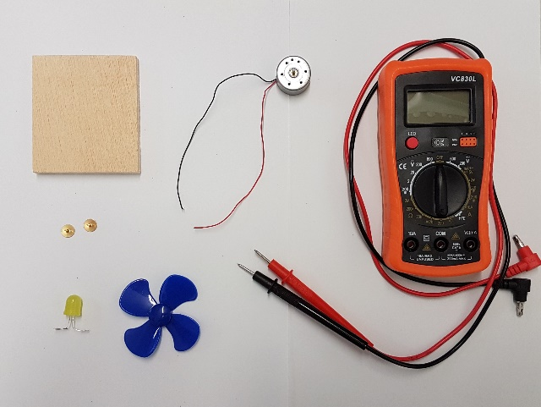
- Generator
- Propeller/Rotorblätter
- LED oder Glühbirne
- Strommessgerät
- Verbindungskabel
- Unterschiedliche Windquellen
(eigene Lungenkraft, Fön, Ventilator, etc.)

Versuch 1
Für den Versuchsaufbau wird der Generator verwendet, auf dessen Generatorwelle das Windrad/der Propeller gesteckt wird. Zusätzlich wird noch ein Verbraucher benötigt. Hier wird eine LED benutzt. Anschließend werden an den Generator die zwei Verbindungskabel angeschlossen, die an der Fassung der LED angebracht werden. Nun sollen die Schüler*innen mit unterschiedlichen Windquellen experimentieren. Zum Beispiel kann die eigene Lungenkraft, ein Fächer oder auch ein Fön benutzt werden.
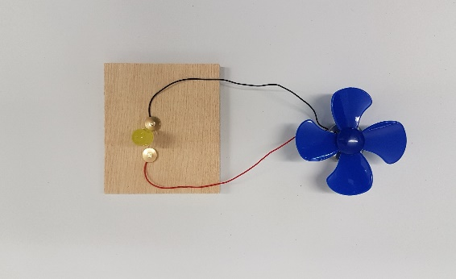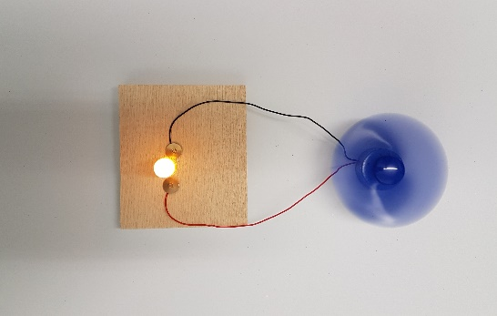
Bild: Versuchsaufbau ohne Messgerät

Im nächsten Schritt sollen die Schüler*innen ein Messgerät verwenden, um die elektrische Spannung und die Stromstärke zu messen.
Versuch 2: Stromstärke messen:
Um die Stromstärke zu messen, muss das Strommessgerät in Reihe zum Verbraucher angeschlossen werden. Dazu muss der Stromkreis unterbrochen werden . Dabei ist darauf zu achten, dass das Messgerät richtig eingestellt ist. Dazu gehört, dass wir Gleichstrom messen wollen, hier muss die Polarität beachtet werden. Fließt nur wenig Strom, stellt man das Messgerät auf $[mA]$ ein. Allerdings sollte man zur Sicherheit bei $[A]$ anfangen, um das Messgerät nicht zu beschädigen.
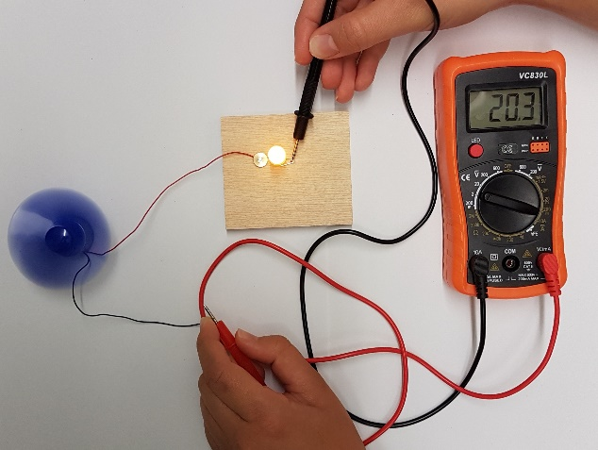
Bild: Versuchsaufbau Stromstärke messen

Versuch 3: Spannung messen:
Im Gegensatz zur Stromstärke, wird die Spannung parallel zum Verbraucher gemessen. Wird die Messung an der Spannungsquelle (hier der Generator) durchgeführt, so wird auf dem Messgerät der momentane Spannungswert angezeigt. Hier gilt wieder, dass das Messgerät auf Gleichstrom gestellt werden muss. Weiterhin muss die Polarität beachtet werden. Auch der Messbereich muss eingestellt werden. Ist dieser unbekannt, wird mit dem größten Messbereich angefangen und langsam in niedrigere Messbereiche geschaltet. Am besten ist der Messbereich, bei dem der Zeigerausschlag im letzten Drittel abgelesen werden kann.
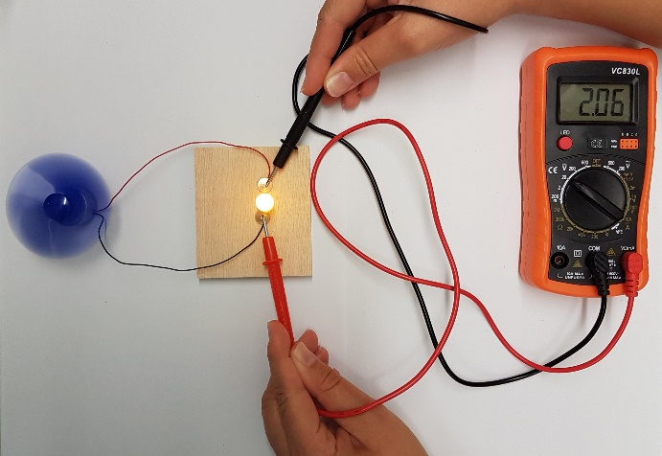
Bild: Versuchsaufbau Spannung messen

https://www.elektronik-kompendium.de/sites/grd/1505051.htm
https://www.elektronik-kompendium.de/sites/grd/1505041.htm

